

Instrumentación y control

Fátima Monserrat Flores Pardo.



29 de abril del 2020

“A la persona que estuvo siempre en mi mente”

Contenidos

Instrumentación y control de procesos. 2

Ingeniería en instrumentación. 2

Ingeniería en control de sistemas. 3

Relación. 3

Sensores y transductores: Diagramas y simbología de instrumentos y sensores. 3

Sensores. 3

Transductor. 4

Transductores analógicos. 4

Transductores digitales. 4

Normas. 4

Tipos de instrumento. 5

Posición física del instrumento. 5

Símbolos más usados para sensores. 6

Significado de letras. 6

Ejemplo 8

Otros símbolos. 8

Símbolos de líneas. 8

Símbolos de válvulas. 9

Símbolos de actuadores. 9

Símbolos de acción en caso de fallo. 10

Sensores y transductores: Variables de instrumentación. 10

Temperatura 10

Nivel 10

Flujo 11

Caudal 11

Presión 11

Posición 11

Velocidad 11

Proximidad 11

Adquisición y monitoreo de datos. 12

Adquisición de datos analógicos. 12

Conversión de señales analógica – digital. 12

Señal analógica 12

Señal digital 12

Conversión 12

¿Porque convertir a digital? 12

Muestreo 12

Cuantificación 13

Codificación 13

Compresión 13

Dos tipos de compresión: 13

Compresión sin perdidas 13

Compresión con perdidas 13

Protocolo de comunicaciones 13

Especificaciones de sensores y transductores. 14

Señales de comunicación estándar de instrumentación 14

Presión 14

Voltaje 14

Corriente 15

References 16

# Instrumentación y control de procesos.

Instrumentación y control de procesos es una especialidad de la ingeniería, en la cual se combinan distintas ramas base como instrumentación y control. (The Northern Alberta Institute of Technology, 2020)

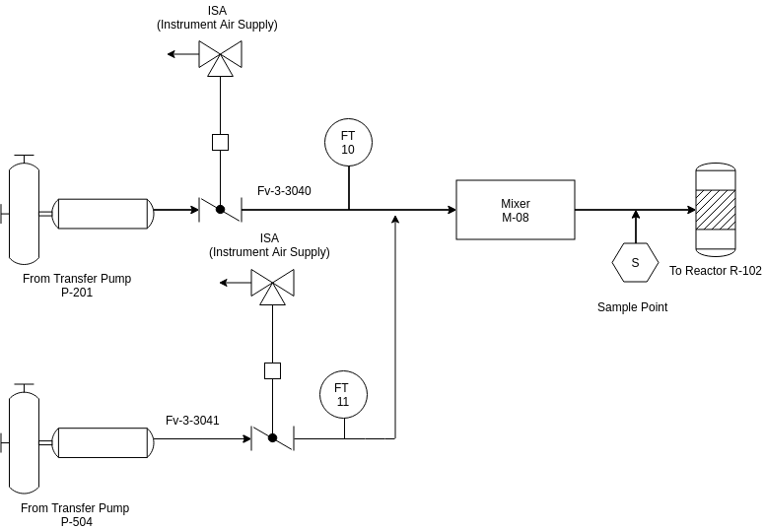Esta especialidad, se basa en el estudio de la medición de variables de proceso mediante diagramas de proceso. Estas variables incluyen, pero no están limitadas a:

Figure I: Un ejemplo de un diagrama de instrumentación y control.

* Presión
* Temperatura
* Humedad
* Flujo
* pH
* Fuerza
* Velocidad
* Voltaje
* Peso
* Densidad
* Viscosidad
* Ionización
* Radiación
* Frecuencia
* Corriente
* Inductancia
* Capacitancia
* Resistividad

## Ingeniería en instrumentación.

La ingeniería en instrumentación se basa en el principio y operación de los instrumentos de medición, que se usan para diseñar y configurar sistemas automatizados en las áreas de electricidad y neumática, controlando cantidades a medir.

Normalmente son requeridos en industrias con procesos automatizados, como químicas o plantas de manufactura, con el fin de aumentar la productividad, fiabilidad, seguridad y estabilidad de un proceso, ya sea nuevo o previamente establecido.

Si bien su trabajo puede variar mucho de área en área, son siempre responsables de la selección, instalación, mantenimiento e interpretación de sensores de las variables que se requieran en el área, así como el equipamiento requerido para la transmisión y almacenamiento de los datos registrados por estos.

## Ingeniería en control de sistemas.

La ingeniería en control de sistemas se basa en diseñar y aplicar control automático y es enseñado junto con la Ingeniería eléctrica. ( "Systems & Control Engineering FAQ | Electrical Engineering and Computer Science", 20)

La práctica utiliza sensores y detectores para medir el rendimiento del proceso siendo controlado; estos datos recopilados son después usados para proveer retroalimentación y así mejorar el rendimiento del proceso.

### Relación.

Como podemos ver, estas disciplinas se sobreponen y por lo tanto nace esta especialidad. Donde se aplica la teoría de diseñar un sistema automático de regulación y control, junto con la instalación y aplicación de este.

# Sensores y transductores: Diagramas y simbología de instrumentos y sensores.

## Sensores.

Un sensor es un dispositivo capaz de detectar diferentes tipos de materiales, con el objetivo de mandar una señal y permitir que continué un proceso, o bien detectar un cambio; dependiendo del caso que éste sea. Es un dispositivo que, a partir de la energía del medio, proporciona una señal de salida que es función de la magnitud que se pretende medir. (Benett, 1993)

Dentro de la selección de un sensor, se deben considerar diferentes factores, tales como: la forma de la carcasa, distancia operativa, datos eléctricos y conexiones.

## Transductor.

Un transductor es el dispositivo que transforma una magnitud física (mecánica, térmica, magnética, eléctrica, óptica, etc.) en una señal eléctrica, por esto es por lo que los sensores son considerados transductores. (Agarwal, 2005)

### Transductores analógicos.

Los sensores analógicos, al ser activados producen un voltaje o corriente que puede ser usado como señal o interruptor.

### Transductores digitales.

Los transductores digitales, producen una señal de salida digital, ya sean bits para ser interpretados por un procesador, o una serie de pulsaciones que pueden ser contadas. Estas señales representan el valor de la variable que se mide. Estos tienen la ventaja de ser mas compatibles con las computadoras digitales y por ende tienden a ser más precisos.

## Normas.

En instrumentación y control, se utilizan una serie de símbolos y diagramas que representan un proceso o un paso de un proceso, donde de manera abstracta se detalla el equipamiento necesario, con énfasis en los sensores y transmisores de datos. Esta simbología es estándar en las industrias y se basa en 3 letras que representan el objeto y su función, así como el valor que mide. (Cook, 2010)

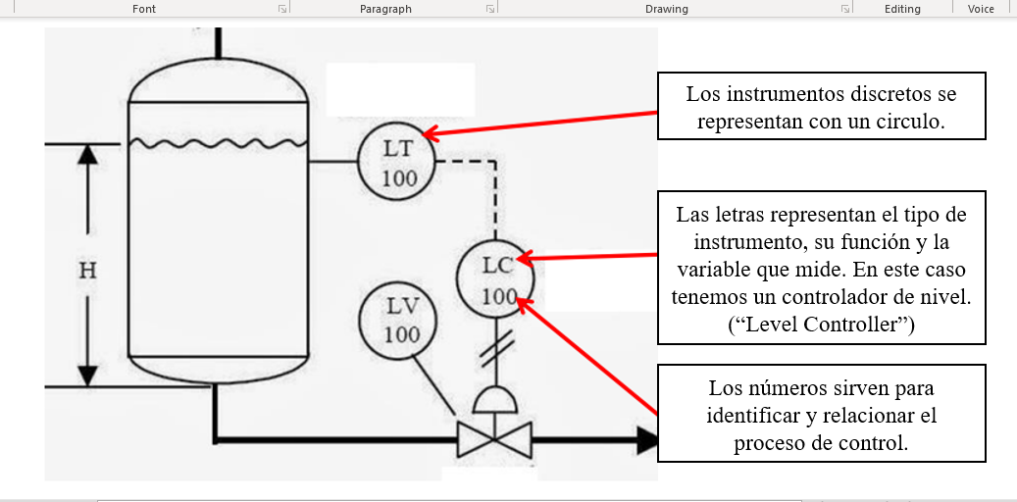Cuando se tiene una serie de sensores, transmisores, controladores y almacenamiento; se usa un número de identificación para relacionar los diferentes componentes.

Figure II: Ejemplo de nombramiento de un diagrama.

Estos instrumentos tienen 2 variables al ser representados en el diagrama, tipo de instrumento y ubicación.

### Tipos de instrumento.

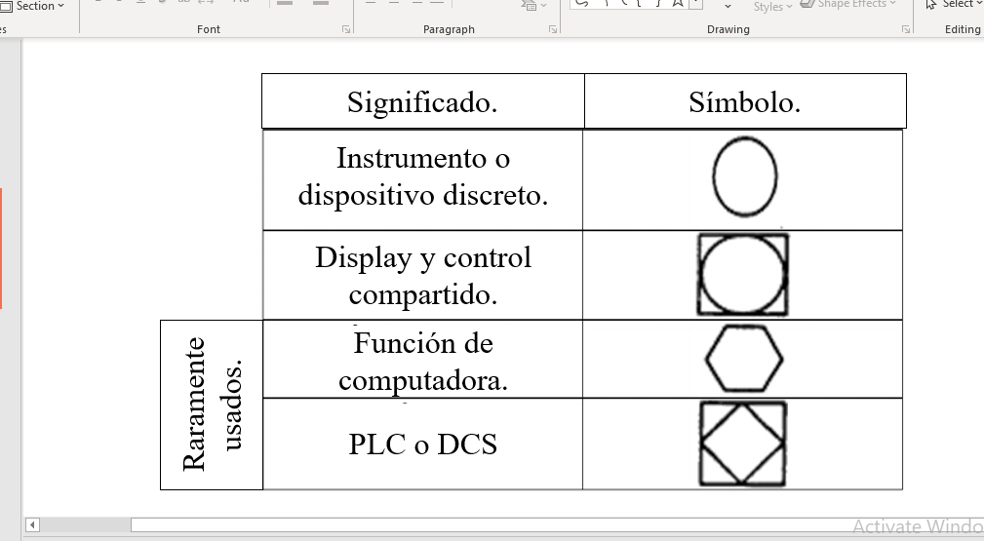

Figure III: Tipos de instrumento y la forma que los representa.

### Posición física del instrumento.

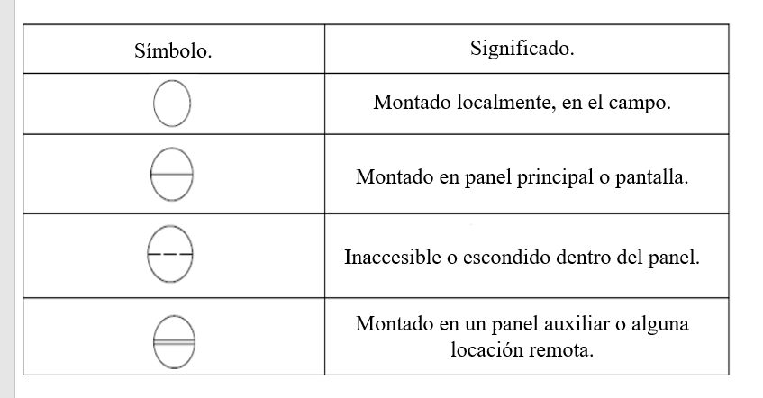

Figure IV: Posiciones físicas de los instrumentos.

### Símbolos más usados para sensores.

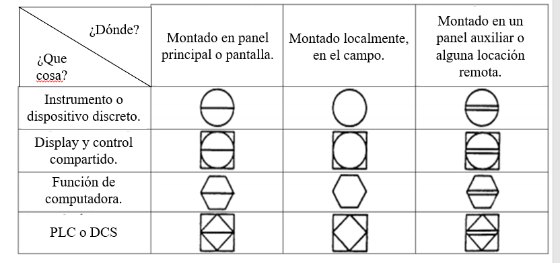Entonces, al combinar estas dos tablas, tenemos como resultado lo siguiente donde se aprecia como lucirán los símbolos más comunes:

Figure V: Combinaciones de posiciones en los diferentes instrumentos.

## Significado de letras.

|  |  |  |  |  |  |
| --- | --- | --- | --- | --- | --- |
|  | Primeras letras | | Letras siguientes | | |
|  | Variable por medir. | Modificador  de variable | Display /  Función pasiva | Output /  Función Activa | Modificador  de función |
| A | Análisis |  | Alarma |  |  |
| B | Quemador, combustión |  | Personalizable | Personalizable | Personalizable |
| C | Personalizable |  |  | Control | Cierre |
| D | Personalizable | Diferencial,  deviación |  |  | Deviación |
| E | Voltaje |  | Sensor,  elemento primario |  |  |
| F | Flujo | Relación |  |  |  |
| G | Personalizable |  | Lente, medidor |  |  |
| H | Mano |  |  |  | Alto |
| I | Corriente |  | Indicar |  |  |
| J | Poder |  | Escanear |  |  |
| K | Tiempo, programado | Relación de cambio de tiempo |  | Estación de control |  |
| L | Nivel |  | Luz |  | Bajo |
| M | Personalizable |  |  |  | Medio,  intermedio |
| N | Personalizable |  | Personalizable | Personalizable | Personalizable |
| O | Personalizable |  | Restricción, orificio |  | Abierto |
| P | Presión |  | Punto  (probar conexión) |  |  |
| Q | Cantidad | Integrar,  totalizar | Integrar, totalizar |  |  |
| R | Radiación |  | Grabar |  |  |
| S | Velocidad, Frecuencia | Seguridad |  | Smith |  |
| T | Temperatura |  |  | Transmitir |  |
| U | Multivariable |  | Multifunción | Multifunción |  |
| V | Vibración, análisis mecánico |  |  | Válvula, apagador,  lumbrera |  |
| W | Peso, fuerza |  | Pozo |  |  |
| X | Sin clasificar | Axis X | Sin clasificar | Sin clasificar | Sin clasificar |
| Y | Evento, estado,  presencia | Axis Y |  | Dispositivos  auxiliares |  |
| Z | Posición, dimensión | Axis Z |  | Controlador, actuador, sin clasificar, elemento final de control |  |

(Munzir, 2015)

### Ejemplo

Como podemos apreciar en la Figura II, la posición de la letra afectará su significado, es por eso por lo que se lee de derecha a izquierda en inglés:

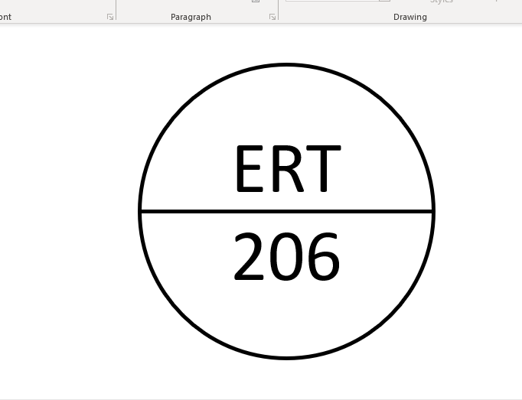 En este ejemplo, tendríamos un transmisor y grabador de voltaje discreto según nuestras tablas, que estaría montado en un panel principal o pantalla.

## Otros símbolos.

### Símbolos de líneas.

### Símbolos de válvulas.

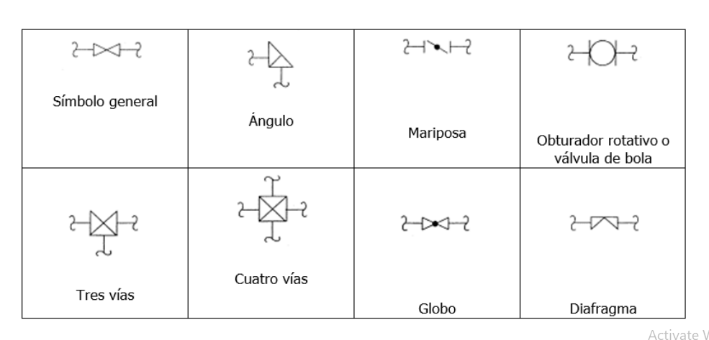

### Símbolos de actuadores.

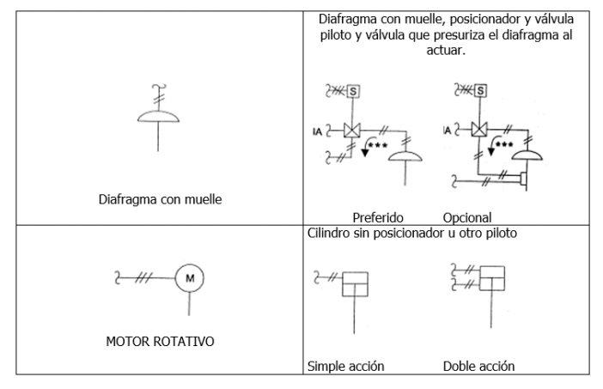

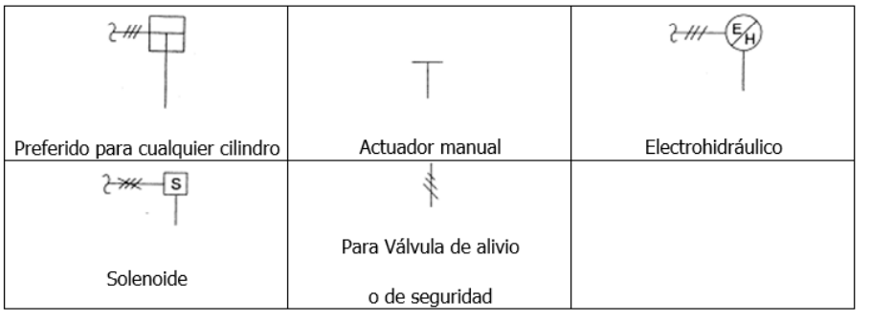

### Símbolos de acción en caso de fallo.

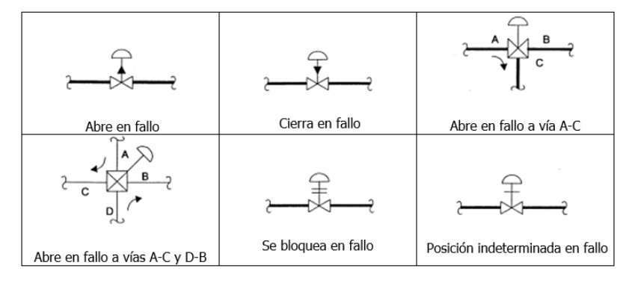

# Sensores y transductores: Variables de instrumentación.

### Temperatura

Es la propiedad física de la materia que cuantifica si un objeto se encuentra frio o caliente. Es la manifestación de la energía térmica presente en toda la materia, que produce lo que conocemos como calor, un flujo de energía cuando el otro cuerpo en contacto es mas frio. Se mide con un termómetro.

### Nivel

El nivel es utilizado para medir porcentajes restantes a reservas de liquidos.

El sensor de nivel se refiere comúnmente a un sensor que detecta el nivel de fluido en una reserva de algún fluido, como el agua, para saber la cantidad restante de dicho fluido dentro de la reserva.

### Flujo

La variable de flujo se refiere a la determinación de que si hay un flujo de líquido o gas.

Para medir el flujo se utiliza un sensor de flujo, un dispositivo que se instala en una tubería y que permite saber cuándo un líquido o gas está circulando por la misma. Todos son de tipo apagado/encendido; solo determinan si hay un flujo o no.

### Caudal

Es la cantidad de fluido que circula por un punto especifico del sistema en una tubería o similar sobre una unidad de tiempo. Normalmente la cantidad de fluido se da en volumen, pero también se puede usar masa, aunque más escasamente.

### Presión

La presión es la magnitud física que representa la fuerza aplicada sobre unidad de superficie. En el contexto se utiliza mayormente para medir la presión de los gases y por lo tanto calcular el contenido de este dentro de una reserva; aunque también se utiliza para procesos como prensado.

### Posición

La variable de posición es una que se usa para determinar la locación física de un objeto, en caso de que sea sensible. Se basa en la precisión, resolución, exactitud y linealidad.

### Velocidad

Es la magnitud física y cuantificable que relaciona el cambio de posición de un objeto sobre una unidad de tiempo.

### Proximidad

Es una variable que se usa para determinar si un objeto está en el lugar esperado.

# Adquisición y monitoreo de datos.

## Adquisición de datos analógicos.

Estos datos se adquieren mediante sensores o transductores que generan señales que luego puedan ser manipuladas o interpretadas por una computadora. Consiste en tomar señales físicas como movimiento, temperatura o presión, convertirlas en un voltaje y luego digitalizarlas.

Los datos recuperados nos permiten tener una base de datos del mundo real cuantificados en las mismas unidades para así poder compararlos de una manera objetiva y tomar decisiones basados en ellos.

En el control, estos pueden ser utilizados directamente para que un procesador de datos previamente programado pueda actuar según las circunstancias cambiantes del ambiente de operación.

## Conversión de señales analógica – digital.

### Señal analógica

Es un tipo de señal que es producida por un transductor y se mide en tensión y frecuencia. Variando así su periodo y amplitud en la onda, para representar diferentes datos.

### Señal digital

Una vez convertida la señal analógica, la resultante señal digital es medida en el sistema binario, haciendo posible para una computadora su análisis y manipulación.

## Conversión

### ¿Porque convertir a digital?

Debido a que un microprocesador no puede interpretar señales analógicas, estas deben de ser convertidas para su análisis, interpretación y modificación en el proceso de control.

### Muestreo

Se mide la amplitud (tensión o voltaje) de la señal análoga de forma periódica y se retiene para evaluar su nivel. En este paso la señal aún se considera analógica debido a que aun puede tomar cualquier valor.

### Cuantificación

En este se mide el nivel de voltaje de cada una de las muestras, donde se le asigna un valor a la señal para dar un único nivel de salida. En este paso se añade una distorsión o ruido no deseado llamado ruido de cuantificación.

### Codificación

Consiste en traducir los valores obtenidos durante la cuantificación a código binario (comúnmente).

### Compresión

El objetivo de comprimir los datos a transmitir o grabar es que, la capacidad de almacenamiento ya sea volátil o no, y la capacidad de transmisión, ancho de banda, que se tenga.

### Dos tipos de compresión:

### Compresión sin perdidas

Se transmite toda la información exceptuando las redundancias.

### Compresión con perdidas

Se desprecia cierta información que se considere no relevante, aprovechando que el ser humano no puede percibir ciertos rangos de información. Pero si esta compresión es demasiada, puede terminar en alterar los resultados que estos datos intentan representar.

# Protocolo de comunicaciones

Un protocolo de comunicaciones es un sistema de reglas preestablecidas entre al menos un emisor y un remisor en un sistema de comunicación, que permite la transmisión de información eficiente y comprensible.

Se le llama así a las reglas o estándares que definen la sintaxis, semántica, sincronización y los métodos de recuperación de errores de la comunicación. Estos protocolos pueden residir en el hardware y/o en el software. (Rodríguez-Aragón, 2020)

En nuestro contexto, el protocolo de comunicación a usar varia de ecosistema a ecosistema, pues una vez digitalizados, no todos los software o hardware pueden leer o interpretar algunos tipos de archivos sin una conversión previa. Así, se debe tener en cuenta el lenguaje que será utilizado durante las varias etapas de control, para que exista una coherencia entre ellas y la información no se quede estancada.

# Especificaciones de sensores y transductores.

|  |  |
| --- | --- |
| Linealidad | ±0.96% en todo el rango |
| Histéresis | 0.1% en todo el rango |
| Reproducibilidad | 0.05% en todo el rango |
| Error de temperatura | <±0.036% en todo el rango |
| Error de punto cero | 0.02% en todo el rango |
| Seguridad por sobrecarga | 70.000 Pa |
| Salida analógica | 1-5v; 0-5v; 0-10v; ò 4-20mA |
| Display / Indicador | LCD de 3.5 posiciones |
| Temperatura operativa | 0-50ºC |
| Humedad ambiente | 0-80% H.r. |
| Carcasa | Plástico |
| Alimentación | 13-30 VDC / VAC |
| Impedancia de salida | 500Ω para tensión |
| Resistencia de carga | 0-800 Ω para corriente |
| Técnica de conexión | 3 conductores para salida tensión, 2 para corriente |
| Dimensiones | 108x106x38mm |
| Peso | 220g |

(Rodriguez, 2020)

Como podemos observar, se incluyen datos vitales para su funcionamiento e instalación, como dimensiones y forma de conexión, así como sus propiedades eléctricas. Este es solo un sensor de muchos, en los cuales estas mismas especificaciones varían.

# Señales de comunicación estándar de instrumentación

## Presión

También conocidos como señal neumática, se emplea el aire para extender o retraer una válvula o pistón, que a su vez activa o desactiva un interruptor y enviara la señal al control principal, con una fuerza estándar de 3 a 15 psi

## Voltaje

Esta señal se mide en volts, y se da cuando el sensor detecta algo, cerrando así el circuito y deja pasar la corriente que ya se le está suministrando.

## Corriente

Al contrario de la señal de voltaje, esta se basa en que siempre hay voltaje en todo el circuito, pero el cambio debido al sensor disminuye o aumenta la corriente, que luego es medida. Esta se usa en sensores inductivos mayoritariamente.

(Oficios Técnicos, 2020)

# References

*"Systems & Control Engineering FAQ | Electrical Engineering and Computer Science"*. (2015 de November de 20). Obtenido de Case Western Reserve University.: engineering.case.edu.

(30 de 3 de 2020). Obtenido de Oficios Técnicos: http://www.sapiensman.com/tecnoficio/docs/doc55.php

Agarwal, A. (2005). Foundations of Analog and Digital Electronic Circuits. Massachusetts: Department of Electrical Engineering and Computer Science, Massachusetts Institute of Technology.

Benett, S. (1993). *A History of Control Engineering 1930–1955.* London: Peter Peregrinus Ltd. on behalf of the Institution of Electrical Engineers.

Cook, R. (22 de September de 2010). *Interpreting Piping and Instrumentation Diagrams-Symbology*. Obtenido de ChEnected: https://www.aiche.org/chenected/2010/09/interpreting-piping-and-instrumentation-diagrams-symbology

Munzir, I. (9 de Marzo de 2015). *P&ID (Piping and Instrumentation Diagram)*. Obtenido de Learn automation Electrical and Instrumentation: https://munzir888.wordpress.com/tag/letter-identification-table/

Rodriguez, M. (30 de 3 de 2020). *Transductores y sensores: propiedades y caracteristicas técnicas*. Obtenido de Revistadigital INESEM: https://revistadigital.inesem.es/gestion-integrada/caracteristicas-tecnicas-transductores-sensores/

Rodríguez-Aragón, L. J. (29 de 3 de 2020). Obtenido de Tema 4: Internet y Teleinformática: https://previa.uclm.es/profesorado/licesio/Docencia/IB/IBTema4.pdf

The Northern Alberta Institute of Technology. (27 de Marzo de 2020). *Instrumentation Engineering Technology*. Obtenido de The Northern Alberta Institute of Technology: https://www.nait.ca/programs/instrumentation-engineering-technology?term=2020-fall